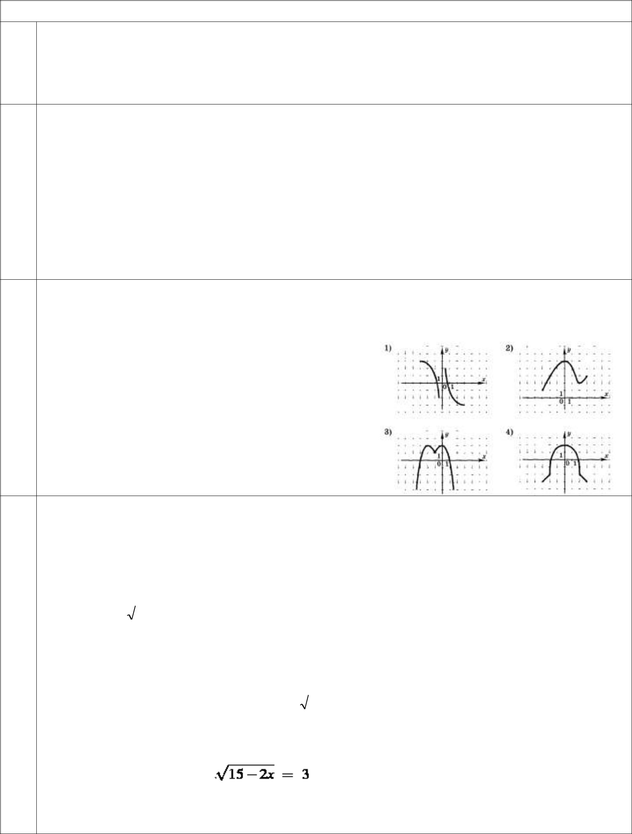
Задания

В1 Оптовая цена учебника 170 рублей. Розничная цена на 20% выше оптовой. Какое наибольшее число таких учебников можно купить по розничной цене на 7000 рублей?

Ответ: ___________________________

В2 |  | 0 |  |  | 0
 | Найдите значение выражения | 28sin101 |  |  | ⋅ cos101
 | Найдите значение выражения |  | sin 202⁰
 | Ответ: ___________________________
В3 | Решите уравнение sin(2π + t )− cos( |  | π | − t) + sin(π − t) = 1.
 |  | 2

Ответ: ___________________________

В4 Укажите график нечетной функции на рисунке

Ответ: ___________________________

В5 |  |  |  |  |  | 3 |  | ⎛ |  | π | ⎞
 | Вычислите sinα, если cosα = |  |  |  |  |  | ,α ∈ ⎜ |  | 0; |  | ⎟
 |  |  |  |  |  | 5 |  | ⎝ |  | 2 | ⎠
 | Ответ: ___________________________
В6 | Укажите наименьший положительный корень уравнения в градусах
 | sin(350 + x)=
 | sin(350 + x)= | 2
 | sin(350 + x)= | 2
 | Ответ: ___________________________
В7 | В треугольнике АВС, (∠C = 90 ) , |  |  |  |  |  |  | BC = 2 |  |  |  |  | , tgB = 2 .Найдите АВ.
В7 |  |  |  |  |  |  |  |  |  |  |  | 5 | , tgB = 2 .Найдите АВ.
 | Ответ: ___________________________
В8 | .Найдите корень уравнения .
 | Ответ: ___________________________

В9 | Ребра прямоугольного параллелепипеда, выходящие из одной вершины, равны 3, 4 и 5. Найдите
 | его площадь поверхности.
 | Ответ: ___________________________
В10 | Для функции y = 2x ² − соsx найдите значение производной в точке х₀ |  |  |  |  |  |  |  |  |  |  | = π
 | Ответ: ___________________________
В11 | На рисунке изображен график функции y = f (x) |  |  |  |  | и касательная к
 | нему в точке c абсциссой x₀ . Найдите значение производной
 | функции f ( x) в точке x₀ .
 | Ответ: ___________________________
В12 | Укажите количество корней уравнения tg ² x + 2tgx +1 = 0 |  |  |  |  |  | на промежутке [−π;π ].
 | Ответ: ___________________________
В13 | Найдите длину промежутка возрастания функции y = − |  |  |  |  |  | 2 | x³ | + | 5 | x ² | − 2x −10 .
 |  |  |  |  |  |  | 3 | x³ | + |  | x ² | − 2x −10 .
 |  |  |  |  |  |  | 3 |  | 2
 | Ответ: ___________________________
В14 | Найдите наибольшее значение функции y = | x | 2 | −1 |  | на отрезке [1;3]
 | Найдите наибольшее значение функции y = |  |  | x
 | Ответ: ___________________________
